
Universitatea Tehnica din Cluj-Napoca
Facultatea de Automatica si Calculatoare

DOCUMENTATIE

TEMA NUMARUL 1

NUME STUDENT: IONEASA CRISTINA-IOANA
GRUPA: 302210

CUPRINS

1. Obiectivul temei 3
2. Analiza problemei, modelare, scenarii, cazuri de utilizare 3
3. Proiectare 4
4. Implementare 5
5. Rezultate 8
6. Concluzii 8
7. Bibliografie 9

Obiectivul temei
Obiectivul acestei teme de laborator este de a proiecta si implementa un calculator de polinoame. Aceste poate aduna, scadea si inmulti doua polinoame. De asemenea poate deriva primul polinom sau chiar calcula integrala din acesta. Cu ajutorul unei intertete grafice, utilizatorul poate folosi acest calculator foarte usor, doar introducand doua polinoame in casutele desemnate si apasand pe un buton, la alegere, pentru operatia pe care acesta o doreste.

Analiza problemei, modelare, scenarii, cazuri de utilizare
Datele introduse de catre utilizator sub forma de string vor fi transformate intr-un polinom. Acesta contine un arrayList de monoame (ax^b), care la randul lor sunt formate din perechi coeficient-exponent. Datele introduse in cele doua textField-uri sunt preluate de functia “citestePolinom”, care, cu ajutorul functiei regex, imparte stringul in grupuri (monoame). Apoi, din fiecare grup de extrage ce este in fata lui “x” (coeficientul) si dupa “^” (exponentul) si se adauga in lista de monoame a polinomului. La final se returneaza polinomul.

Caz de utilizare a calculatorului de polinoame:

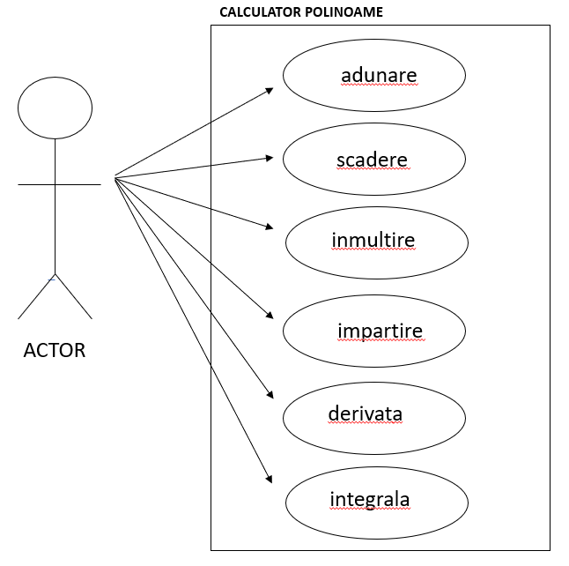
Pasi de executie pentru un scenariu de utilizare incheiat pentru operatia de adunare:
- Utilizatorul introduce primul polinom. Ex: “2x^4-5x^3+2”
- Utilizatorul introduce al doilea polinom, respectand aceeasi forma: coeficient x^ exponent + etc.
- Utilizatorul apasa pe un buton, selectand operatia de adunare.
- Calculatorul transforma stringul din primul textFiled in polinom.
- Calculatorul transforma stringul din al doilea textFiled in polinom.
- Calculatorul efectueaza operatia de adunare.
- Calculatorul afiseaza rezultatul.
Extra:
- Utilizatorul apasa butonul “Clear”, apoi alege alta operatie si se parcurg din nou pasii 3-8 ori de cate ori doreste utilizatorul.

Cazul in care executia nu are success:
1.Ulitizatorul introduce in unul din cele doua textField-uri un string gresit.
De exemplu:
- nu respecta structura polinomului (adunari/scaderi de polinoame)
- Introduc alte caractere in afara de cele premise: cifre, x^, +, -
- Nu pun coeficient in fata literei “x”
- Nu adauga exponent dupa x
2.Daca unul din cele doua siuri (polinoame) nu este introdus correct, calculatorul nu va afisa niciun rezultat.

Proiectare
Pentru o intelegere mult mai usoara a codului am dat nume sugestive claselor, metodelor si variabilelor. Am doar 5 clase: Monom, Polinom, Operatii, View si Main, pe care le voi descrie pe scurt in randurile urmatoare, apoi voi insera o poza cu diagrama de clase.
Clasa Monom: are 2 atribute numite sugestiv coeficient si exponent si un atribut “esteInPolinom” pe care il folosesc doar la operatia de adunare. Iar ca metode, in aceasta clasa am facut doar metodele standard de get, set si toString pentru o afisare mai frumoasa a monomului.
Clasa Polinom: asa cum ne-a fost sugerat la laborator, clasa Polinom contine un ArrayList de monoame, care face modelarea mult mai usoara, iar ca metode, la fel ca in clasa Monom, am implementat doar metodele de get, set si toString.
Clasa Operatii: Aceasta tine locul clasei Model din modelul architectural Model-View-Controller. In ea am implementat atat operatiile dintre 2 polinoame (adunare, scadere, inmultire), cat si operatiile pe un singur polinom (derivate, integrala) si 3 metode pentru transformarea String-ului dat la intrare de catre utilizator in Polinom. Una din metode, imparte sirul in grupuri(monoame), apoi celelalte 2 functii gasesc coeficientul, respectiv exponentul, din fiecare Monom.
Clasa View: In aceasta clasa am implementat interfata grafica. Aceasta clasa si View-ul si Controller-ul din modelul architectural Model-View-Controller, adica in aceasta clasa am implementat atat initierea elementelor, a panel-ului, cat si initierea si descrierea evenimentelor.

Clasa Main: In aceasta clasa doar am doar cateva testari pe care le-am facut la inceput pentru a verifica operatiile. Pentru a vedea interfata grafica, trebuie sa rulam clasa View, nu Main.

Diagrama de clasa UML:
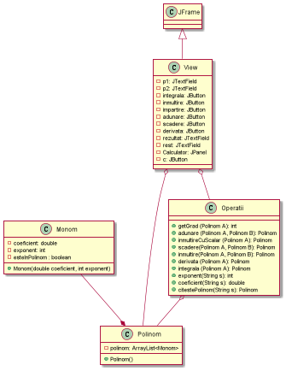

Ca structuri de date am folosit
- ArrayList pentru a tine monoamele dintr-un polinom si in functia getGrad pentru a tine toti exponentii dintr-un polinom.
- Tablouri de String-uri in funtiile “exponent” si “coeficient”
Interfata grafica este o interfata cu utilizatorul bazata pe un sistem de afisaj ce utilizeaza elemente grafice, situata functional intre utilizator si dispozitive electronice. Folosim o interfata grafica User-Friendly cu scopul de a putea fi folosit acest calculator de polinoame si de persoane non-specializate.

Implementare

4.1.Clasa Monom contine:
- trei atribute: coeficient, de tip double (l-am facut de tip double pentru integrala sau impartire, cand este probabil sa dea un numar cu virgula daca impartim 2 intregi), exponent, de tip int si esteInPolinom, de tip Boolean (pe aceasta il folosesc doar la operatia de adunare, pentru a ma asigura ca toate monoamele sunt incluse in polinomul rezultat (inclusiv cele care au exponentul diferit fata de toti ceilalti exponenti din al doilea polinom)
- constructorul cu 2 parametrii (coeficient si exponent)
- metodele standard de get si set si toString. Pentru a afisa cat mai frumos, am cateva cazuri particulare de afisare a monomului. De exemplu, pentru exponent 0 sau coeficient egal cu 0:
public String toString() {
if( coeficient == 0 )
return "";
if( exponent == 0 && coeficient > 0 )
return "+" + coeficient ;
if( exponent == 0 && coeficient < 0 )
return coeficient + "";
if(coeficient > 0)
return "+" + coeficient + "x^" + exponent;
else
return coeficient + "x^" + exponent;
}

4.2. Clasa Polinom contine:
- o lista de monoame :
- constructor fara parametru
- metodele standard de get si set si toString

4.3. Clasa Operatii:
- nu are atribute
- are urmatoarele metode:
- getGrad (Polinom A) care returneaza un int (gradul polinomului dat ca parametru)
- adunare (Polinom A, Polinom B) care returneaza un Polinom (rezultatul adunarii dintre cele doua polinoame)
- inmultireCuScalar (Polinom A) care returneaza un Polinom (rezultatul inmultirii polinomului cu minus -1)
- scadere(Polinom A, Polinom B) care returneaza un Polinom (rezultatul scaderii celui de-al doilea polinom din primul polinom)
- inmultire(Polinom A, Polinom B) care returneaza un Polinom (rezultatul inmultirii dintre cele doua polinoame)
- derivata (Polinom A) care returneaza un Polinom (rezultatul derivarii polinomului)
- integrala (Polinom A) care returneaza un Polinom (rezultatul integrarii polinomului)
- exponent(String s) care returneaza un int (ceea ce se afla dupa “^” in stringul (monomul) dat ca parametru, adica exponentul)
- coeficient(String s) care returneaza un double (ceea ce se afla inainte de “x” in (monomul) dat ca parametru, adica coeficientul)
- citestePolinom(String s) care returneaza un Polinom (polinomul pe care utilizatorul il introduce in textField sub forma de string)

4.3.1 Metoda “getGrad”: Pentru a afla gradul unui polinom, am luat toti exponentii si i-am pus intr-o lista de intregi, dupa care am sortat descrescator acea lista, astfel, cel mai mare exponent va fi primul. Cum cel mai mare exponent reprezinta gradul unui polinom, am extras primul element din lista si l-am returnat.

4.3.2 Metoda “adunare”: Cu doua for each-uri am parcurs toate monoamele din polinoamele A si B, iar daca gaseam 2 monoame cu acelasi exponent, puneam intr-un monom auxiliar acel exponent si suma coeficientilor, apoi adaugam auxiliarul in polinomul rezultat, dar nu inainte de a seta cele doua monoame ca fiind adaugate in polinomul rezultat. Dupa aceasta prima parcurgere, daca exista monoame a caror exponenti nu s-au gasit si in celalalt polinom, adica nu au fost adaugate in polinomul rezultat, le adaug acum.
4.3.3 Metoda “inmultireCuScalar”: Parcurg toate monoamele din polinom si inmultesc coeficientul cu -1, aceste monoame rezultate le pun, pe rand, intr-un monom auziliar, apoi il adaug in polinomul rezultat. Aceasta metoda am implementat-o pentru a face scaderea mult mai simplu.

4.3.4 Metoda “scadere”: Aceasta este una din cele mai scurte metode, doar declar 2 polinoame noi, “rezultat” si “minusB”, apoi minusB va lua valoarea returnata de functia inmultireCuScalar (Polinom B), adica fiecare monom este inmultit cu -1. La final rezultat va fi egal cu adunarea dintre polinoamele A si minusB.

4.3.5 Metoda inmultire: Parcurg cele doua polinoame cu doua for each-uri si pun intr-un monom auxiliar inmultirea coeficientilor si suma exponentilor, apoi adaug acel monom in polinomul rezultat. Pentru ca in acest mod cel mai probabil vor rezulta mai multe monoame cu acelasi exponent in polinomul rezultat, vom aduna toate monoamele cu exponenti egali si le voi pune intr-un alt polinom r2 in felul urmator:
int grad = getGrad (rezultat);
while (grad > -1) {
int coef = 0;
for (Monom m : rezultat.getPolinom()) {
if (m.getExponent() == grad)
coef += m.getCoeficient();
}
Monom aux = new Monom(0, 0);
aux.setExponent(grad);
aux.setCoeficient(coef);
r2.getPolinom().add(aux);
grad--;
}
return r2;

4.3.6 Metoda “derivata”: Am facut o parcurgere asemanatoare cu cea de la “inmultireaCuScalar”, numai ca in loc sa pun la coeficientul monomului auxiliar – 1 * coeficient si exponentul sa ramana acelasi, am zis ca exponentul sa fie exponent – 1 si coeficientul sa fie exponent * coeficient.

4.3.6 Metoda “integrala”: Asemenea derivatei, doar ca auxCoeficient=coeficient/(exponent+1) si auxExponent=exponent+1

4.3.7 Metoda “exponent”: Aceasta metoda imparte sirul dat ca parametru in 2 parti cu functia “split” (ce se afla inainte de “^” si dupa “^” si le pune intr-un tablou de string-uri, numit aux. Ceea ce se afla dupa “^” reprezinta exponentul, asa ca transform aux[1] in int cu functia “parseInt”. Insa exista un caz special, in care monomul este format doar din coeficient (exponentul fiind 0 si neavand “^” in sir). Atunci folosesc lungimea sirului (.lenght) si daca este egala cu 2, inseamna ca nu contine caracterul dupa care fac split si ca exponentul este 0.

4.3.8 Metoda “coeficient”: Folosind aceeasi logica ca la functia “exponent”, impart sirul in 2 parti, dar de data aceasta dupa caracterul “x”, si transform ceea ce este in fata lui x in double. Aici nu este niciun caz special implementat.

4.3.9 Metoda “citestePolinom”: Folosind exemplul din resursele pentru proiect, am implementat aceasta functie care imparte un string in mai multe grupuri (monoame), astfel:
public Polinom citestePolinom(String s){
//imparte sirul in grupuri (monoame)
Polinom p = new Polinom();
Pattern pattern = Pattern.compile("([+-]?[^-+]+)");
Matcher matcher = pattern.matcher(s);
while(matcher.find()){
//System.out.println(matcher.group(1));
//gaseste coef si exp din fiecare grup pentru a forma monoamele pe care le adaug in polinom
double c = coeficient(matcher.group(1));
int e = exponent(matcher.group(1));
Monom m = new Monom(c, e);
p.getPolinom().add(m);
}
return p;
}

4.4 Clasa View: Interfata grafica arata astfel:
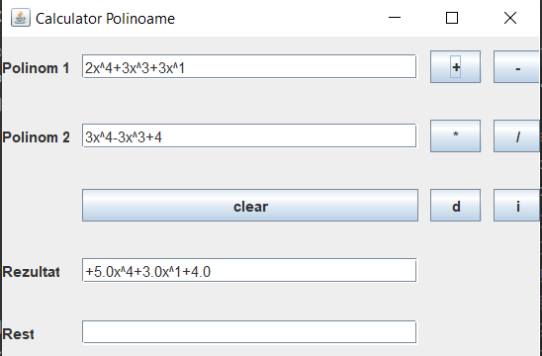
Interfata contine urmatoarele elemente:
- JPanel = fereasta in care adaugam toate celelalte elemente. Aceasta are titlul “Calculator Polinoame” si la apasarea butonului “X” din dreapta-sus se inchide.

- 4 fieldText-uri:
- P1 (spatiul in care utilizatorul introduce primul polinom)
- P2(spatiul in care utilizatorul introduce al doilea polinom)
- Rezultat (locul in care se afiseaza rezultatul operatiei alese)
- Rest
- 7 butoane:
- Adunare (+)-la apasarea acestuia se face adunarea celor doua polinoame
- Scadere (-) -la apasarea acestuia se face scaderea celor doua polinoame
- Inmultire (*)-la apasarea acestuia se face inmultirea celor doua polinoame
- Impartire (/)-la apasarea acestuia se afiseaza “Nu am implementat aceasta operatie”.
- Derivata (d)-la apasarea acestuia se calculeaza derivata primului polinom
- Integrala (i)- la apasarea acestuia se calculeaza integrarea primului polinom
- C (clear)-la apasarea lui se “curata” textField-ul pentru rezultat

Rezultate
In prima faza, am verificat toate operatiile manual, in clasa main, incercand sa acopar cat mai multe cazuri posibile. Apoi am creat o clasa noua, “JUnitTest”, in care am teste toate operatiile. Aceste operatii s-au executat cu success, asa cum se poate vedea si in print screen-ul de mai jos:
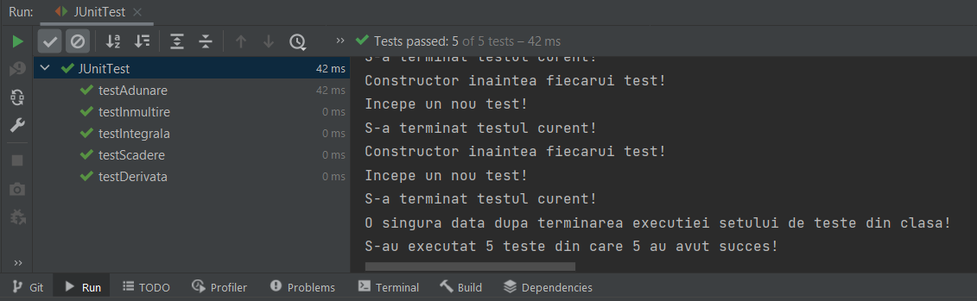

Concluzii
In concluzie, sunt de parere ca acest proiect mi-a aprofundat cunostiintele in tot ce inseamna limbajul Java, implementarea paradigmelor OOP, creearea unui program cu o interfata grafica.
Insa stiu ca aceasta tema are si neajunsurile ei si mai sunt posibilitati de dezvoltare ulterioare. Exemple de ce ar mai putea fi imbunatatit la aceasta:
- polinomul sa fie afisat in ordinea descrescatoare a gradelor
- sa se implementeze si functia de impartire
Acest calculator de polinoame ar putea fi util multor elevi care folosesc operatiile cu polinoame in probleme mai complexe ca sa nu piarda mult timp numai pe calcule simple, dar lungi. De asenemea poate fi folosit tot de catre elevi si pentru a verifica calculele daca sunt la inceput si nu sunt siguri daca raspunsul la care au ajuns este corect.

7.Bibliografie

Resursele de pe site-ul: https://dsrl.eu/courses/pt/ plus alte surse de pe internet, cum ar fi:
Pentru functia CitestePolinom, care transforma un String intr-un Polinom:
- https://stackoverflow.com/questions/36490757/regex-for-polynomial-expression
- https://www.geeksforgeeks.org/split-string-java-examples/
Pentru diagrama UML:
- https://www.youtube.com/watch?v=xXYQGl2XFdE&t=153s
- https://plantuml.com/class-diagram

